旋转蒸发器YRE-2050Z
工作原理
旋转蒸发器主要用于医药、化工和生物制药等行业的浓缩、结晶、干燥、分离及溶媒回收。其原理为在真空条件下，恒温加热，使旋转瓶恒速旋转，物料在瓶壁形成大面积薄膜，高效蒸发。溶媒蒸气经高效玻璃冷凝器冷却，回收于收集瓶中，大大提高蒸发效率，特别适用对高温容易分解变性的生物制品的浓缩提纯。
产品特点
- 采用聚四氟乙烯和橡胶复合密封，能保持高真空度。
- 水浴锅恒温控制，锅底 PT100 型传感器+不锈钢探棒，快速、准确传递温度，锅胆底部设有放水阀门，方便放液。
- 主体支架采用冷板防腐喷塑+铝合金材质，具有极强的防腐蚀、抗氧化的特点。
- 锅胆采用 304 不锈钢一次冲压成型材质，结构紧凑、经久耐用。
- 璃件全部采用耐高温膨胀系数3.3的高硼玻璃。
- 真空系统装真空表，指针显示真空度。
- 活塞式加料阀套接聚四氟乙烯加长管，可在真空状态下连续进料至蒸发瓶，方便使用。
- PID数字显示温度和转速，按键控制上下升降，操作方便。
- 主机固定，水浴锅电动升降，速度平稳，无冲击性，操作简单，
- 可选配有机硅胶罩，隔热防烫，操作安全。
- 直立式双层蛇形盘管冷凝器，主冷+副冷双冷凝器，确保高收集率。
- 变频控制调速，旋钮微调,转速数显。
- 转电机为无刷减速增力电机，无火花、噪音小。
- 收集瓶带下放料口，连接玻璃+四氟独立放料阀，回收溶液十分快捷。
- 真空切换阀，任意控制气流，液流，在不影响系统真空和溶液蒸馏的情况下，可进行连续收集、放料。
- 防干烧功能，加热锅里水位低于加热管时，机器就会自动断电，运转灵活、经久耐用。
- 标配防爆控制箱，防爆升降电机，防爆等级ExdIIBT4。
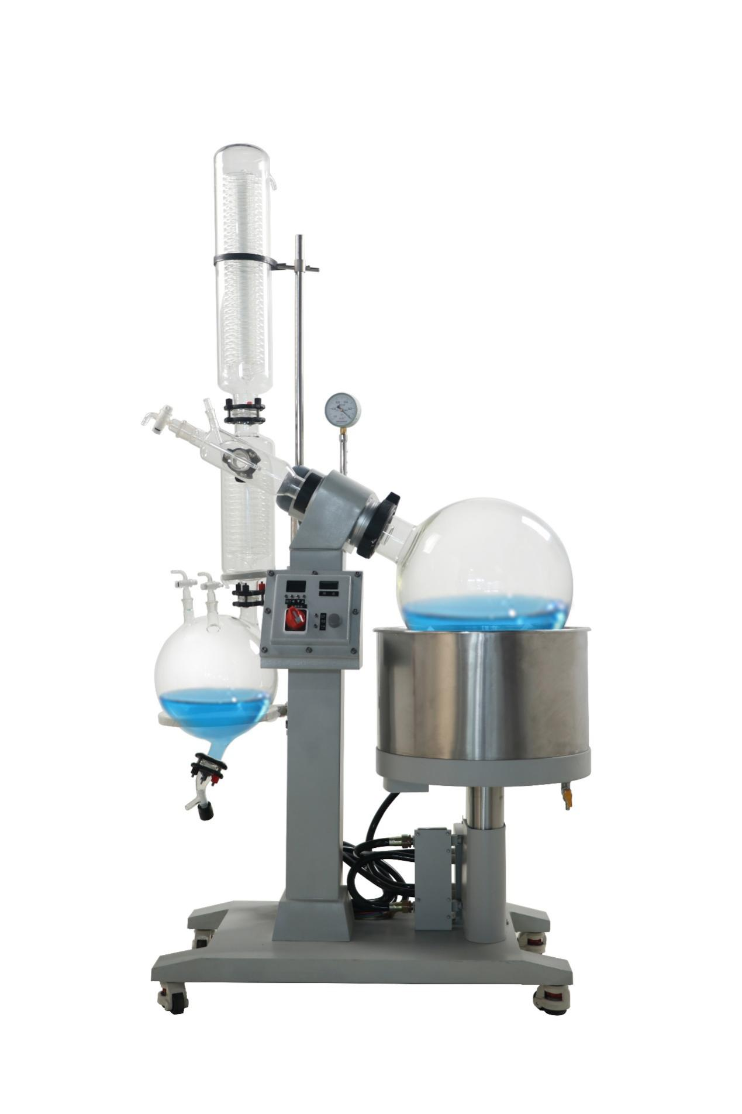

产品参数

Item No. | YRE-2050Z
Power Voltage | 220V/50HZ
Motor power | 370W
Power voltage of bath | 220V/50HZ或380V50HZ
Heating Power | 8000W
Temperature measure port | Φ19 grind port
Vacuum pump | 0.098Mpa
Evaporating Rate | About 8L/h
Rotating Flask capacity | 50L φ470mm/ φ125mm Flange
Collection Flask capacity | 20000ml φ360mm/ φ60mm Flange
Heating bath inner size | Φ540×320H（mm）
Condenser type | Double
Rotating Speed | 0-120rpm/min
Temperature range | RT-99℃
Temperature accuracy | ±1℃
Protection | Over currency protection，Ground protection，over heating protection
Glassware resistant temp range | -80-250℃
Stroke distance | 0-180mm
Feeding material valve | 40# DN
Discharge valve | Φ50 Flange PTFE
Gas release valve | Φ24# grind port*2
Port of condenser | Outside diameter of pagoda joint 16mm
Vacuum port | OD 12mm
Machine size | 1300L×700W×2350H（mm）
Package | Glassware 970L×840W×610H(mm)  Main body 1220L×760W×1560H(mm)
Package weight | Glassware 50KG，main body 175kg

